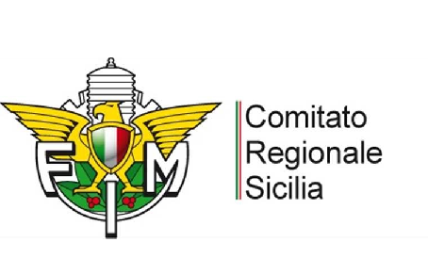

CAMPIONATO REGIONALE MINIENDURO – ENDURO SPRINT
TROFEO REGIONALE REGOLARITA' EPOCA

- 1 marzo 2020 – Mc Mx Montelungo (CL) *

- 24 maggio 2020 - Mc Sciacca (AG) *

- 14 giugno 2020 - Mc Hobby Motor (RG) *

- 27 settembre 2020 - Mc Mx Valle Jato (PA) *

- 11 ottobre 2020 - Mc Valle del Belice (TP) *

- 22 novembre 2020 - Mc La Potenza (ME) *

* Tutte le prove in calendario saranno anche valevoli come prova di campionato provinciale nelle Macroaree di appartenenza come da foto copertina.

